BỘ GIÁO DỤC VÀ ĐÀO TẠO
TRƯỜNG ĐẠI HỌC SƯ PHẠM KỸ THUẬT HƯNG YÊN

VŨ QUANG VINH
XÂY DỰNG HỆ THỐNG MẠCH ĐÈN GIAO THÔNG TẠI NGÃ TƯ
NGÀNH: CÔNG NGHỆ THÔNG TIN
CHUYÊN NGÀNH: PHÁT TRIỂN ỨNG DỤNG IOT

ĐỒ ÁN 2
NGƯỜI HƯỚNG DẪN
Trịnh Văn Loan

HƯNG YÊN - 2025
Nhận xét của giảng viên 1 đánh giá quá trình:
.......................................................................................................................................
.......................................................................................................................................
.......................................................................................................................................
.......................................................................................................................................
.......................................................................................................................................
.......................................................................................................................................
.......................................................................................................................................
.......................................................................................................................................
.......................................................................................................................................
.......................................................................................................................................
.......................................................................................................................................
.......................................................................................................................................
.......................................................................................................................................
.......................................................................................................................................
.......................................................................................................................................
.......................................................................................................................................
.......................................................................................................................................
.......................................................................................................................................
.......................................................................................................................................
.......................................................................................................................................
.......................................................................................................................................

GIẢNG VIÊN HƯỚNG DẪN
(Ký và ghi rõ họ tên)

Nhận xét của giảng viên 2 đánh giá quá trình:
.......................................................................................................................................
.......................................................................................................................................
.......................................................................................................................................
.......................................................................................................................................
.......................................................................................................................................
.......................................................................................................................................
.......................................................................................................................................
.......................................................................................................................................
.......................................................................................................................................
.......................................................................................................................................
.......................................................................................................................................
.......................................................................................................................................
.......................................................................................................................................
.......................................................................................................................................
.......................................................................................................................................
.......................................................................................................................................
.......................................................................................................................................
.......................................................................................................................................
.......................................................................................................................................
.......................................................................................................................................
.......................................................................................................................................

GIẢNG VIÊN HƯỚNG DẪN
(Ký và ghi rõ họ tên)

LỜI CAM ĐOAN
Tôi xin cam đoan đồ án 2 “Hệ thống mạch đèn giao thông tại ngã tư” là công trình nghiên cứu của bản thân. Những nội dung sử dụng trong đồ án không sao chép của bất cứ tài liệu nào. Những nội dung trích dẫn được thực hiện đúng theo quy định về vi phạm bản quyền. Các kết quả trình bày trong đồ án hoàn toàn là kết quả do bản thân tôi và các thành viên trong nhóm thực hiện, nếu sai tôi xin chịu hoàn toàn trách nhiệm trước khoa và nhà trường.

Hưng yên, ngày … tháng … năm…..

LỜI CẢM ƠN
Để hoàn thiện được đồ án 2 này một cách tốt nhất, em xin gửi lời cảm ơn chân thành đến thầy Chu Bá Thành đã tận tình dạy dỗ và tạo điều kiện cho em trong quá nghiên cứu và học tập. Đặc biệt, em muốn gửi lời cảm ơn sâu sắc đến thầy Trịnh Văn Loan người đã trực tiếp hướng dẫn em nghiên cứu đề tài Hệ thống mạch đèn giao thông tại ngã tư một cách rất nhiệt tình và tận tâm.
Do sự hiểu biết còn hạn chế nên trong đề tài trên có thể không tránh khỏi còn nhiều thiếu sót. Em mong nhận được sự góp ý của các thầy để bài tiểu luận được hoàn thiện tốt hơn.
Em xin chân thành cảm ơn các thầy !

MỤC LỤC
LỜI CAM ĐOAN 5
LỜI CẢM ƠN 6
MỤC LỤC 7
DANH SÁCH HÌNH VẼ 9
DANH SÁCH BẢNG BIỂU 10
CHƯƠNG 1: GIỚI THIỆU TỔNG QUAN 11
1.1. Lý do chọn đề tài 11
1.2. Mục tiêu của đề tài 11
1.3. Giới hạn và phạm vi của đề tài 12
1.4. Công cụ và Ngôn ngữ sử dụng 12
CHƯƠNG 2: CƠ SỞ LÝ THUYẾT 13
2.1. Vi điều khiển PIC16F877A 13
2.3. IC thời gian thực DS1307 16
2.3.1. Giới thiệu DS1307 16
2.3.2. Nguyên lý giao tiếp I2C 17
2.4. LED 7 đoạn 17
2.5. Đèn LED giao thông 18
2.5.1. Cấu hình đèn 18
2.5.2. Nguyên lý điều khiển 19
2.6. Nút nhấn 19
2.7. Điện trở 20
CHƯƠNG 3: PHÂN TÍCH THIẾT KẾ HỆ THỐNG 22
3.1. Cấu trúc tổng thể chương trình 22
3.2. Thiết kế các chế độ hoạt động của hệ thống 24
3.2.1. Tổng quan thiết kế chế độ hoạt động 24
3.2.2. Chế độ bình thường (Normal Mode – mode = 0) 25
3.2.3. Chế độ giờ cao điểm 27
3.2.4. Chế độ ban đêm 28
3.2.5. Chế độ điều khiển thủ công bằng nút nhấn 29
CHƯƠNG 4: KẾT QUẢ VÀ BÀN LUẬN 31
4.1. Môi trường phát triển 31
4.2. Kết quả đạt được 31
4.2.1. Kết quả về điều khiển đèn giao thông 31
4.2.3. Kết quả hiển thị thời gian 31
4.2.4. Kết quả chuyển đổi chế độ tự động 32
4.2.5. Kết quả điều khiển thủ công 32
4.3. Bàn luận 32
CHƯƠNG 5: KẾT LUẬN VÀ HƯỚNG PHÁT TRIỂN 33
5.1. Kết quả đạt được của đề tài 33
5.2. Một số hạn chế 33
TÀI LIỆU THAM KHẢO 35
PHỤ LỤC 36

DANH SÁCH HÌNH VẼ
Hình 2.1: Pic16F877A 14
Hình 2.2: Sơ đồ chân Pic16F877A 15
Hình 2.2: Linh kiện DS1307 18
Hình 2.3: Led 7 đoạn 19
Hình 2.4: Led giao thông 20
Hình 2.5: nút nhấn 21
Hình 2.6: Điện trở 22
Hình 3.1: Khối hiển thị đếm ngược bằng LED 7 đoạn 23
Hình 3.2: Khối nút điều khiển 24
Hình 3.3: Khối tự động điều khiển theo thời gian thực 25
Hình 3.4: Hàm cập nhật đèn giao thông 27
Hinh 3.5: Khung giờ cao điểm 28
Hình 3.6: Khung giờ ban đêm 29
Hình 3.7: Cấu hình nút nhấn 30
Hình 3.8: Hàm kiểm tra nút bấm 30

DANH SÁCH BẢNG BIỂU
Bảng 1: Tên và mô tả từng chân Pic16F877A 15
Bảng 2: Các chế độ của đèn 26
Bảng 3: Chế độ đèn bình thường 26
Bảng 4: Chế độ đèn cao điểm 28

CHƯƠNG 1: GIỚI THIỆU TỔNG QUAN

1.1. Lý do chọn đề tài
Trong bối cảnh đô thị hóa ngày càng phát triển, mật độ phương tiện giao thông tại các ngã tư ngày càng cao, đặc biệt vào các khung giờ cao điểm. Việc điều khiển đèn giao thông một cách hợp lý đóng vai trò quan trọng trong việc đảm bảo an toàn giao thông, giảm ùn tắc và nâng cao hiệu quả lưu thông.
Hiện nay, nhiều hệ thống đèn giao thông thông minh đã được triển khai, tuy nhiên chi phí đầu tư và bảo trì còn cao. Do đó, việc nghiên cứu và thiết kế mô hình đèn giao thông sử dụng vi điều khiển là một hướng tiếp cận phù hợp cho sinh viên ngành kỹ thuật, giúp hiểu rõ nguyên lý hoạt động và ứng dụng thực tế của vi điều khiển trong điều khiển tự động.
Với những lý do trên em chọn đề tài “Thiết kế mạch đèn giao thông tại ngã tư sử dụng vi điều khiển PIC16F877A” nhằm vận dụng kiến thức đã học về vi điều khiển, lập trình nhúng và kỹ thuật điều khiển vào một bài toán thực tế.

1.2. Mục tiêu của đề tài
Mục tiêu chính của đề tài là thiết kế và xây dựng một hệ thống đèn giao thông mô phỏng tại ngã tư sử dụng vi điều khiển PIC16F877A, đảm bảo các chức năng cơ bản như sau:
- Thiết kế mạch điều khiển đèn giao thông tại ngã tư với đầy đủ các tín hiệu đèn đỏ, vàng, xanh.
- Lập trình vi điều khiển PIC16F877A để điều khiển trình tự hoạt động của đèn giao thông.
- Xây dựng các chế độ hoạt động:
- Chế độ bình thường: thời gian đèn hoạt động theo chu kỳ tiêu chuẩn.
- Chế độ cao điểm: tăng thời gian đèn xanh cho các hướng có lưu lượng xe lớn.
- Chế độ ban đêm: đèn vàng nhấp nháy hoặc rút gọn chu kỳ để phù hợp lưu lượng thấp.
- Cho phép điều chỉnh và reset thời gian hoạt động của hệ thống.

1.3. Giới hạn và phạm vi của đề tài
Thiết kế và xây dựng một hệ thống đèn giao thông mô phỏng tại ngã tư sử dụng vi điều khiển PIC16F877A, đảm bảo các chức năng cơ bản như sau:
- Thiết kế mạch điều khiển đèn giao thông tại ngã tư với đầy đủ các tín hiệu đèn đỏ, vàng, xanh.
- Lập trình vi điều khiển PIC16F877A để điều khiển trình tự hoạt động của đèn giao thông.
- Xây dựng các chế độ hoạt động:
- Chế độ bình thường: thời gian đèn hoạt động theo chu kỳ tiêu chuẩn.
- Chế độ cao điểm: tăng thời gian đèn xanh cho các hướng có lưu lượng xe lớn.
- Chế độ ban đêm: đèn vàng nhấp nháy hoặc rút gọn chu kỳ để phù hợp lưu lượng thấp.
- Cho phép điều chỉnh và reset thời gian hoạt động của hệ thống.
- Tích hợp cảm biến thời gian thực tự động điều chỉnh chế độ luân phiên theo các khung giờ khác nhau.

1.4. Công cụ và Ngôn ngữ sử dụng
- Ngôn ngữ lập trình: C (chuẩn C99 hoặc C11).
- Môi trường phát triển tích hợp (IDE): Dev-C.
- Trình biên dịch:CCS C Compiler.
- Hệ điều hành: Windows 11.

CHƯƠNG 2: CƠ SỞ LÝ THUYẾT

2.1. Vi điều khiển PIC16F877A
PIC16F877A là vi điều khiển 8-bit do hãng Microchip sản xuất, được sử dụng rộng rãi trong các ứng dụng điều khiển nhúng nhờ tính ổn định, dễ lập trình và nhiều ngoại vi tích hợp sẵn.
Một số đặc điểm chính:
- Kiến trúc RISC 8-bit
- Bộ nhớ chương trình Flash 8K words
- RAM 368 bytes, EEPROM 256 bytes
- 33 chân I/O
- Tích hợp các module: Timer, ADC, UART, SPI, I2C
- Hoạt động với thạch anh tối đa 20 MHz
PIC16F877A đóng vai trò là bộ điều khiển trung tâm, xử lý dữ liệu thời gian thực, đọc trạng thái nút nhấn, điều khiển LED giao thông và hiển thị thông tin lên LED 7 đoạn.
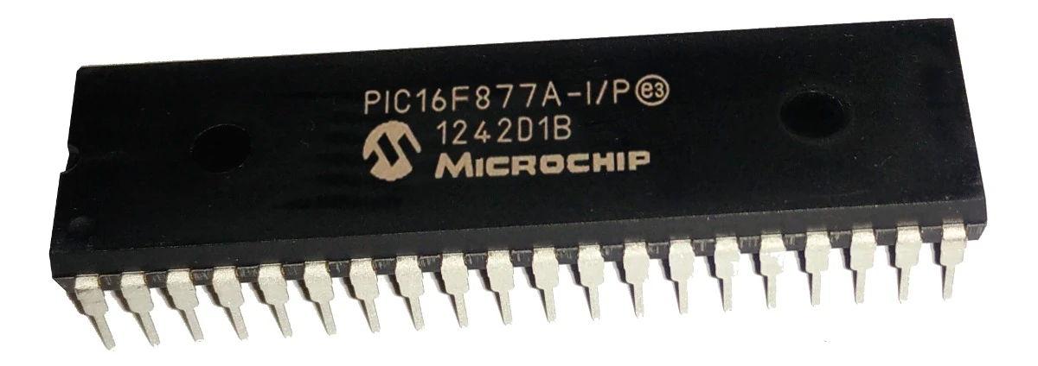

Hình 2.1: Pic16F877A
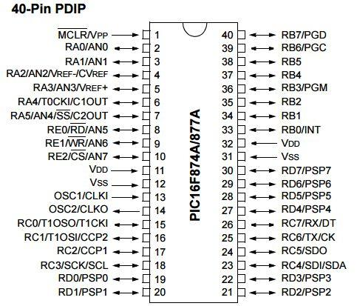

Hình 2.2: Sơ đồ chân Pic16F877A

Bảng 1: Tên và mô tả từng chân Pic16F877A
STT chân | Tên chân | Mô tả
1 | MCLR / Vpp | MCLR được sử dụng trong quá trình lập trình, chủ yếu được kết nối với programer như PicKit
2 | RA0 / AN0 | Chân analog 0 hoặc chân 0 của PORTA
3 | RA1 / AN1 | Chân analog 1 hoặc chân 1 của PORTA
4 | RA2 / AN2 / Vref- | Chân analog 2 hoặc chân 2 của PORTA
5 | RA3 / AN3 / Vref + | Chân analog 3 hoặc chân 3 của PORTA
6 | RA4 / T0CKI / C1out | Chân 4 của PORTA
7 | RA5/AN4/SS/C2out | Chân analog 4 hoặc chân 5 của PORTA
8 | RE0 / RD / AN5 | Chân analog 5 hoặc chân 0 của PORTE
9 | RE1 / WR / AN6 | Chân analog 6 hoặc chân 1 của PORTE
10 | RE2/CS/AN7 | Chân 7 của PORTE
11 | Vdd | Chân nối đất của MCU
12 | Vss | Chân dương của MCU (+5V)
13 | OSC1 / CLKI | Bộ dao động bên ngoài / chân đầu vào clock
14 | OSC2 / CLKO | Bộ dao động bên ngoài / chân đầu vào clock
15 | RC0 / T1OSO / T1CKI | Chân 0 của PORT C
16 | RC1 / T1OSI / CCP2 | Chân 1 của PORTC hoặc chân Timer / PWM
17 | RC2 / CCP1 | Chân 2 của PORTC hoặc chân Timer / PWM
18 | RC3 / SCK / SCL | Chân 3 của PORTC
19 | RD0 / PSP0 | Chân 0 của PORTD
20 | RD1 / PSPI | Chân 1 của PORTD
21 | RD2 / PSP2 | Chân 2 của PORTD
22 | RD3 / PSP3 | Chân 3 của PORTD
23 | RC4 / SDI / SDA | Chân 4 của PORTC hoặc chân Serial Data vào
24 | RC5 / SDO | Chân 5 của PORTC hoặc chân Serial Data ra
25 | RC6 / Tx / CK | Chân thứ 6 của PORTC hoặc chân phát của Vi điều khiển
26 | RC7 / Rx / DT | Chân thứ 7 của PORTC hoặc chân thu của Vi điều khiển
27 | RD4 / PSP4 | Chân 4 của PORTD
28 | RD5/PSP5 | Chân 5 của PORTD
29 | RD6/PSP6 | Chân 6 của PORTD
30 | RD7/PSP7 | Chân 7 của PORTD
31 | Vss | Chân dương của MCU (+5V)
32 | Vdd | Chân nối đất của MCU
33 | RB0/INT | Chân thứ 0 của PORTB hoặc chân ngắt ngoài
34 | RB1 | Chân thứ 1 của PORTB
35 | RB2 | Chân thứ 2 của PORTB
36 | RB3/PGM | Chân thứ 3 của POCTB hoặc kết nối với programmer
37 | RB4 | Chân thứ 4 của PORTB
38 | RB5 | Chân thứ 5 của PORTB
39 | RB6/PGC | Chân thứ 6 của POCTB hoặc kết nối với programmer
40 | RB7/PGD | Chân thứ 7 của POCTB hoặc kết nối với programmer

2.3. IC thời gian thực DS1307

2.3.1. Giới thiệu DS1307
DS1307 là IC thời gian thực (RTC – Real Time Clock) dùng để lưu trữ và cập nhật thời gian giờ, phút, giây, ngày, tháng, năm một cách chính xác.
Đặc điểm:
- Giao tiếp I2C
- Hoạt động với thạch anh 32.768 kHz
- Có pin backup (VBAT) để duy trì thời gian khi mất nguồn
- Địa chỉ I2C mặc định: 0x68
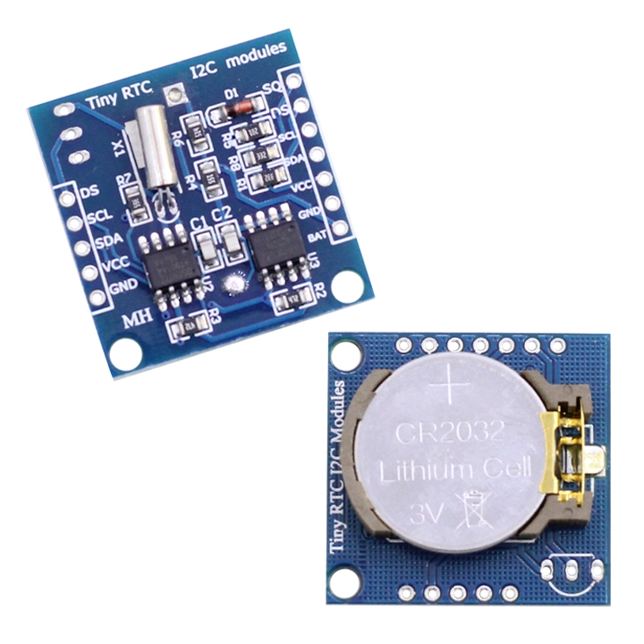

Hình 2.2: Linh kiện DS1307

2.3.2. Nguyên lý giao tiếp I2C
I2C là chuẩn truyền thông nối tiếp đồng bộ, sử dụng 2 dây:
- SCL: Xung đồng hồ
- SDA: Dữ liệu
PIC16F877A đóng vai trò Master, DS1307 là Slave. Vi điều khiển gửi lệnh đọc/ghi để lấy dữ liệu thời gian từ DS1307, phục vụ cho chế độ điều khiển đèn giao thông theo thời gian thực.

2.4. LED 7 đoạn
LED 7 đoạn gồm 7 thanh LED (a–g) và 1 LED dấu chấm (dp), được dùng để hiển thị các chữ số từ 0 đến 9.
LED 7 đoạn được sử dụng để:
- Hiển thị thời gian đếm ngược của đèn giao thông
- Hiển thị thông tin giờ cao điểm, ban đêm
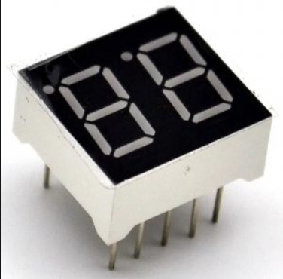

Hình 2.3: Led 7 đoạn
PIC xuất dữ liệu nhị phân tương ứng với từng chữ số lên PORTD. Các đoạn LED sẽ sáng theo mã đã định nghĩa trước trong chương trình.

2.5. Đèn LED giao thông

2.5.1. Cấu hình đèn
Hệ thống sử dụng các LED đơn màu:
- LED đỏ: Dừng
- LED vàng: Chuẩn bị
- LED xanh: Cho phép đi
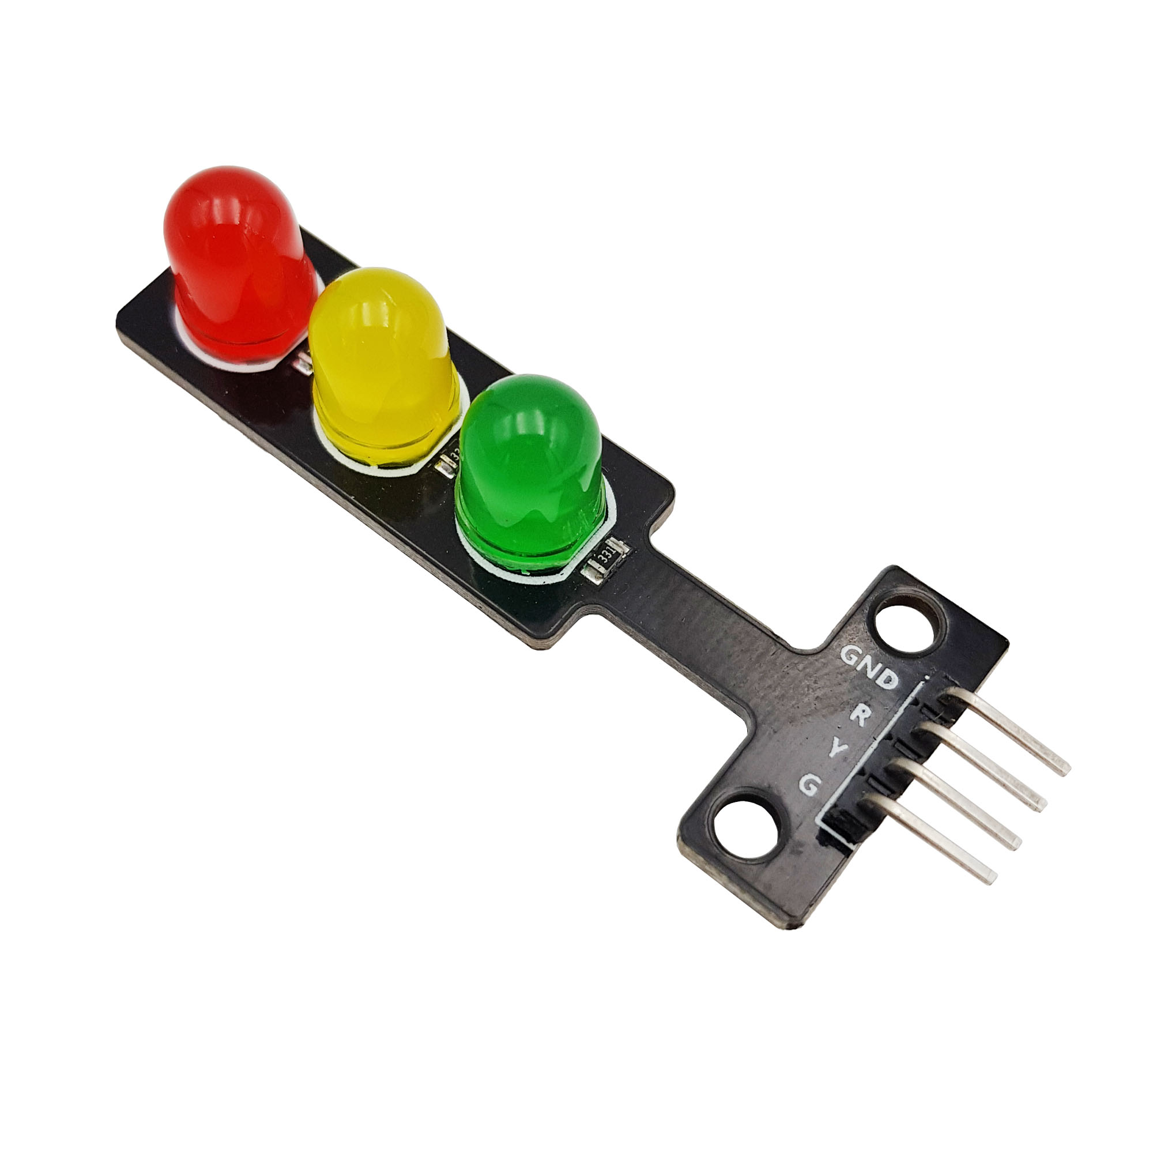

Hình 2.4: Led giao thông

2.5.2. Nguyên lý điều khiển
PIC điều khiển trạng thái bật/tắt các LED thông qua các chân xuất mức logic cao/thấp, dựa trên:
- Chế độ hoạt động
- Thời gian đếm
- Dữ liệu lấy từ DS1307

2.6. Nút nhấn
Các nút nhấn được sử dụng để:
- Chọn chế độ bình thường
- Chọn chế độ giờ cao điểm
- Chọn chế độ ban đêm
Nút nhấn được mắc với điện trở kéo lên (pull-up) nhằm đảm bảo tín hiệu ổn định, tránh nhiễu khi không nhấn.
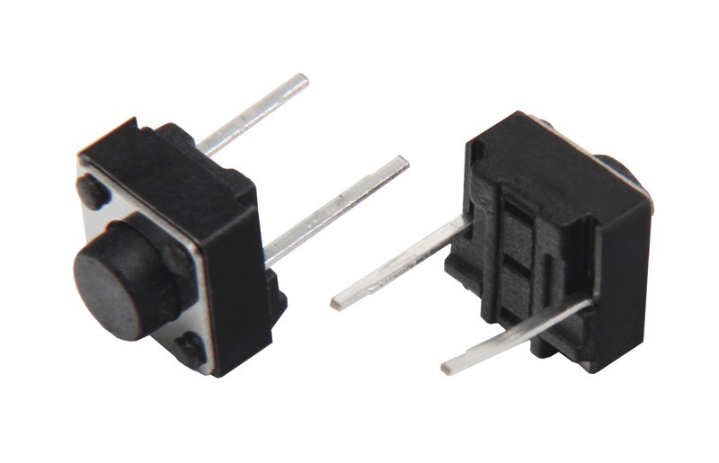

Hình 2.5: nút nhấn

2.7. Điện trở
Điện trở trong mạch có chức năng:
- Hạn dòng cho LED
- Kéo lên (pull-up) cho nút nhấn
- Ổn định mức logic cho vi điều khiển
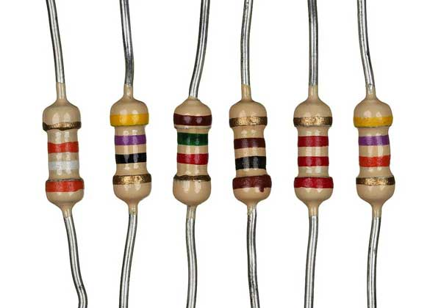

Hình 2.6: Điện trở

CHƯƠNG 3: PHÂN TÍCH THIẾT KẾ HỆ THỐNG

3.1. Cấu trúc tổng thể chương trình
Chương trình điều khiển hệ thống đèn giao thông tại ngã tư được xây dựng trên vi điều khiển PIC16F877A, sử dụng cơ chế ngắt Timer1 để tạo thời gian thực và ngắt PORTB để xử lý nút nhấn.
Chương trình tích hợp module RTC DS1307 để tự động chuyển chế độ hoạt động theo thời gian thực trong ngày.
Chương trình được chia thành các khối chức năng chính:
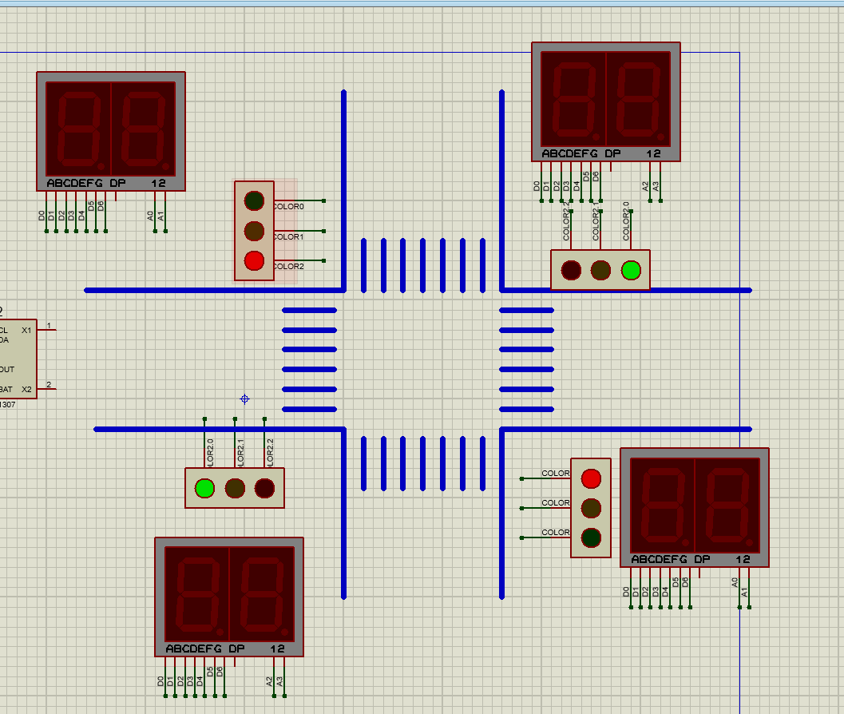

Hình 3.1: Khối hiển thị đếm ngược bằng LED 7 đoạn
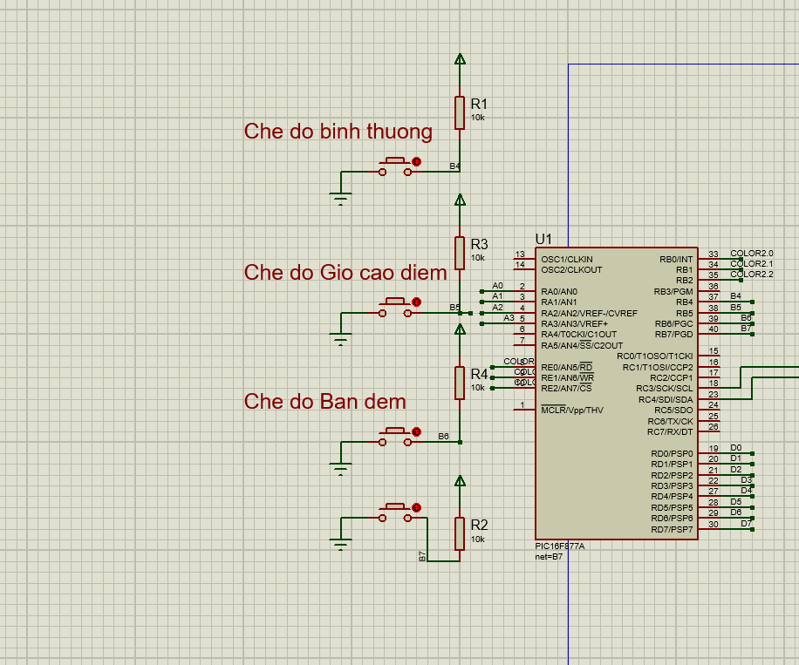

Hình 3.2: Khối nút điều khiển
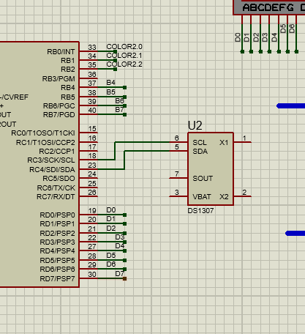

Hình 3.3: Khối tự động điều khiển theo thời gian thực

3.2. Thiết kế các chế độ hoạt động của hệ thống

3.2.1. Tổng quan thiết kế chế độ hoạt động
Hệ thống đèn giao thông được xây dựng trên vi điều khiển PIC16F877A, kết hợp module thời gian thực DS1307, cho phép hệ thống hoạt động linh hoạt theo từng thời điểm trong ngày và theo sự điều khiển của người dùng.
Hệ thống gồm 03 chế độ hoạt động chính, được quản lý thông qua biến mode:
UNSIGNED INT8 mode = 0;

Bảng 2: Các chế độ của đèn
Giá trị (mode) | Chế độ
0 | Chế độ bình thường
1 | Chế độ giờ cao điểm
2 | Chế độ ban đêm
Việc chuyển đổi chế độ được thực hiện:
- Tự động dựa vào thời gian đọc từ RTC DS130
- Thủ công thông qua các nút nhấn trên PORTB

3.2.2. Chế độ bình thường (Normal Mode – mode = 0)
a) Mục đích
Chế độ bình thường được sử dụng trong các khung giờ giao thông ổn định, mật độ phương tiện trung bình, không xảy ra ùn tắc nghiêm trọng.
b) Nguyên lý hoạt động
- Hai cụm đèn giao thông hoạt động luân phiên.
- Mỗi cụm lần lượt trải qua 3 trạng thái: Đèn xanh → đèn vàng → đèn đỏ
- Thời gian mỗi pha được cố định theo thiết kế.
c) Thời gian các pha
CONST INT8 RED = 23, GREEN = 20, YELLOW = 3;

Bảng 3: Chế độ đèn bình thường
Màu đèn | Thời gian
Xanh | 20
Vàng | 3
Đỏ | 23
d) Điều khiển trạng thái đèn
Biến I1 và I2 dùng để xác định trạng thái hiện tại của từng cụm đèn:
INT8 I1 = 0, I2 = 0;
Trong đó:
- I1 = 0 → 1 → 2 tương ứng Xanh → Vàng → Đỏ
- I2 = 3 → 4 → 5 tương ứng Xanh → Vàng → Đỏ
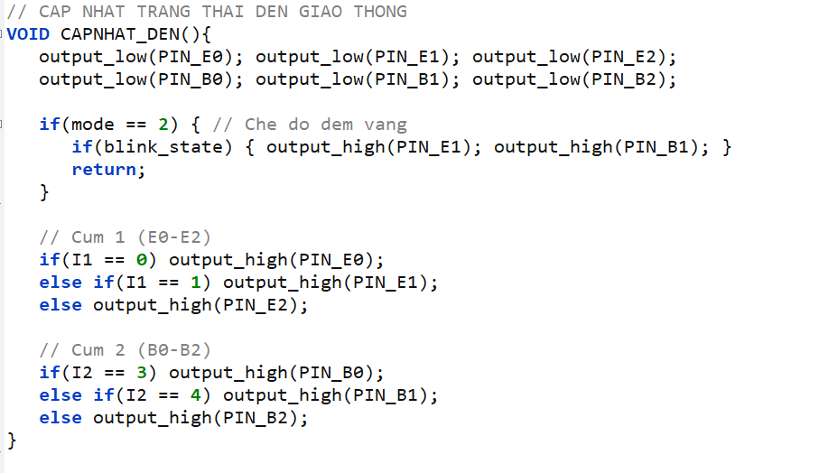

Hình 3.4: Hàm cập nhật đèn giao thông
e) Hiển thị thời gian đếm ngược
- Sử dụng LED 7 đoạn
- Hiển thị giá trị của COUNTDOWN và COUNTDOWN2
- Được quét trong ngắt Timer1
output_d(code[COUNTDOWN/10]);
output_d(code[COUNTDOWN%10]);

3.2.3. Chế độ giờ cao điểm
a) Mục đích
Giảm ùn tắc giao thông trong các khung giờ có mật độ phương tiện cao.

Hinh 3.5: Khung giờ cao điểm
b) Thời gian các pha
CONST INT8 RED2 = 60, GREEN2 = 57, YELLOW2 = 3;

Bảng 4: Chế độ đèn cao điểm
Màu đèn | Thời gian
Xanh | 57
Vàng | 3
Đỏ | 60
c) Khởi tạo khi chuyển sang giờ cao điểm
mode = 1;
I1 = 0;
I2 = 5;
COUNTDOWN = GREEN2;
COUNTDOWN2 = RED2;
Giúp hệ thống khởi động lại chu kỳ đúng thứ tự, tránh lỗi lệch pha.

3.2.4. Chế độ ban đêm
a) Mục đích
Đảm bảo an toàn giao thông khi mật độ xe thấp, tránh dừng xe không cần thiết.
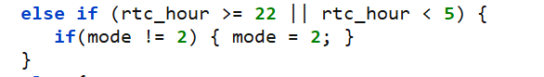

Hình 3.6: Khung giờ ban đêm
Tắt toàn bộ đèn đỏ và đèn xanh, chỉ bật đèn vàng nhấp nháy ở cả hai hướng, không sử dụng bộ đếm thời gian.
b) Tạo hiệu ứng nhấp nháy
- Biến điều khiển trạng thái:
int1 blink_state = 0;
- Đảo trạng thái trong ngắt Timer1:
if(COUNT_TICK % 200 == 0)
blink_state = !blink_state;
- Bật đèn vàng:
if(mode == 2) {
if(blink_state) {
output_high(PIN_E1);
output_high(PIN_B1);
}
return;
}

3.2.5. Chế độ điều khiển thủ công bằng nút nhấn
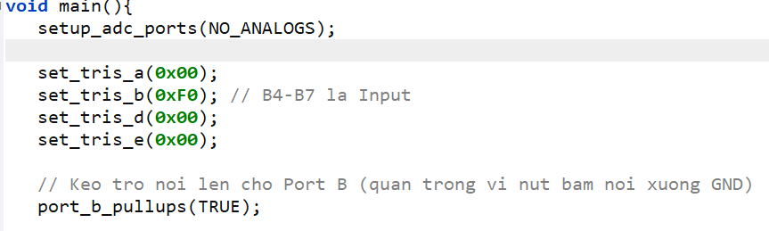

Hình 3.7: Cấu hình nút nhấn
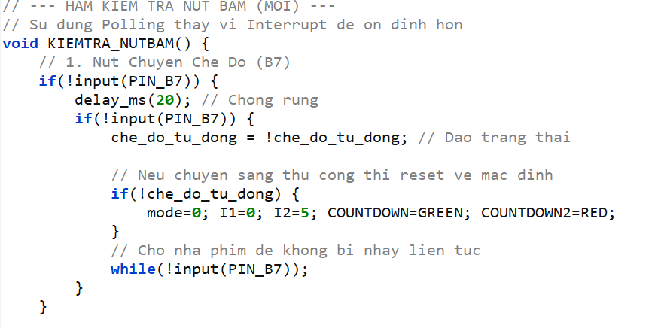

Hình 3.8: Hàm kiểm tra nút bấm
Có chống rội phím bằng delay_ms(20).
Chỉ cho phép hoạt động khi chế độ tự động tắt.

CHƯƠNG 4: KẾT QUẢ VÀ BÀN LUẬN

4.1. Môi trường phát triển
Chương trình được phát triển và kiểm thử trên hệ điều hành Windows 11, sử dụng Proteus và GCC compiler (phiên bản 11.2.0) thông qua MinGW.

4.2. Kết quả đạt được
- Hệ thống mô phỏng thành công trên Proteus
- Vi điều khiển PIC16F877A hoạt động ổn định ở tần số 20 MHz
- Module RTC DS1307 giao tiếp chính xác với PIC thông qua chuẩn I2C
- Các chế độ hoạt động được triển khai đầy đủ:
- Chế độ bình thường
- Chế độ giờ cao điểm
- Chế độ ban đêm (đèn vàng nhấp nháy)

4.2.1. Kết quả về điều khiển đèn giao thông
- Hai cụm đèn giao thông hoạt động luân phiên, không xung đột.
- Trạng thái đèn chuyển đổi đúng thứ tự.
- Ở chế độ ban đêm, đèn vàng nhấp nháy đồng bộ ở hai hướng, đảm bảo cảnh báo an toàn.
Kết quả quan sát cho thấy không xảy ra hiện tượng bật đồng thời hai đèn xanh ở hai hướng giao nhau.

4.2.3. Kết quả hiển thị thời gian
- LED 7 đoạn hiển thị chính xác thời gian đếm ngược
- Phương pháp quét LED bằng ngắt Timer1 giúp:
- Hiển thị ổn định
- Không bị nhấp nháy
- Khi chuyển sang chế độ ban đêm, LED 7 đoạn tự động tắt.

4.2.4. Kết quả chuyển đổi chế độ tự động
- Hệ thống đọc đúng thời gian thực từ DS1307
- Tự động chuyển chế độ theo khung giờ:
- Giờ cao điểm: 06h–08h, 16h–18h
- Ban đêm: 22h–05h
- Việc chuyển chế độ diễn ra mượt, không bị treo hoặc reset hệ thống

4.2.5. Kết quả điều khiển thủ công
- Các nút nhấn hoạt động ổn định
- Chủ động chọn chế độ mong muốn

4.3. Bàn luận
Ưu điểm của hệ thống:
- Thiết kế rõ ràng, logic: hiển thị, điều khiển, đọc RTC
- Tính linh hoạt cao: kết hợp điều khiển tự động và thủ công
- Hoạt động ổn định: sử dụng ngắt Timer giúp chính xác thời gian
- Dễ mở rộng
Hạn chế của hệ thống:
- Chư có cảm biến lưu lượng xe
- Chưa có giao tiếp mạng hoặc giám sát từ xa

CHƯƠNG 5: KẾT LUẬN VÀ HƯỚNG PHÁT TRIỂN

5.1. Kết quả đạt được của đề tài
Em đã nghiên cứu, thiết kế thành công hệ thống đèn giao thông tại ngã tư sử dụng vi điều khiển PIC16F877A kết hợp với module thời gian thực DS1307.
Hệ thống đã thực hiện đầy đủ các chức năng theo yêu cầu đề tài, bao gồm:
- Điều khiển hai cụm đèn giao thông hoạt động luân phiên, đúng quy nhấn.
- Hiển thị thời gian đếm ngược bằng LED 7 đoạn.
- Tự động chuyển đổi chế độ hoạt động dựa vào thời gian nhấn.
- Cho phép điều khiển thủ công thông qua các nút nhấn.
- Vận hành ổn định trong mô hình.
Việc ứng dụng ngắt Timer và giao tiếp I2C giúp hệ thống hoạt động chính xác, giảm sai lệch thời gian và nâng cao độ tin cậy. Qua quá trình thực hiện, sinh viên đã củng cố và vận dụng hiệu quả các kiến thức về vi điều khiển, lập trình nhúng và thiết kế hệ thống điều khiển.

5.2. Một số hạn chế
- Chưa có cảm biến lưu lượng giao thông
- Chưa có khả năng kết nối và giám sát từ xa
5.3. Hướng phát triển
Mặc dù hệ thống đã đáp ứng được các yêu cầu cơ bản, tuy nhiên vẫn còn nhiều tiềm năng để phát triển và hoàn thiện hơn trong tương lai:
- Tích hợp cảm biến lưu lượng xe (hồng ngoại, camera) để điều chỉnh thời gian đèn một cách linh hoạt
- Phát triển hệ thống theo hướng IoT, cho phép giám sát và điều khiển từ xa qua Internet
- Bổ sung chế độ ưu tiên cho xe cứu thương, cứu hỏa và các phương tiện đặc biệt

TÀI LIỆU THAM KHẢO
[1] | Phạm Ngọc Hưng (2020), “Đề cương bài giảng môn thiết kế hệ thống nhúng,” Trường Đại học Sư phạm Kỹ thuật Hưng Yên.
[2] | Trần Văn Dũng, Lập trình nhúng với vi điều khiển PIC, Nhà xuất bản Bách Khoa Hà Nội..
[3] | Microchip Technology Inc., PIC16F877A Data Sheet, Microchip, USA.

PHỤ LỤC
https://github.com/hhhkkhvinhvu-cloud/DoAn2

